Cahier des Charges Techniques

Rédigé le 10-04-2024

**Cafeteria**

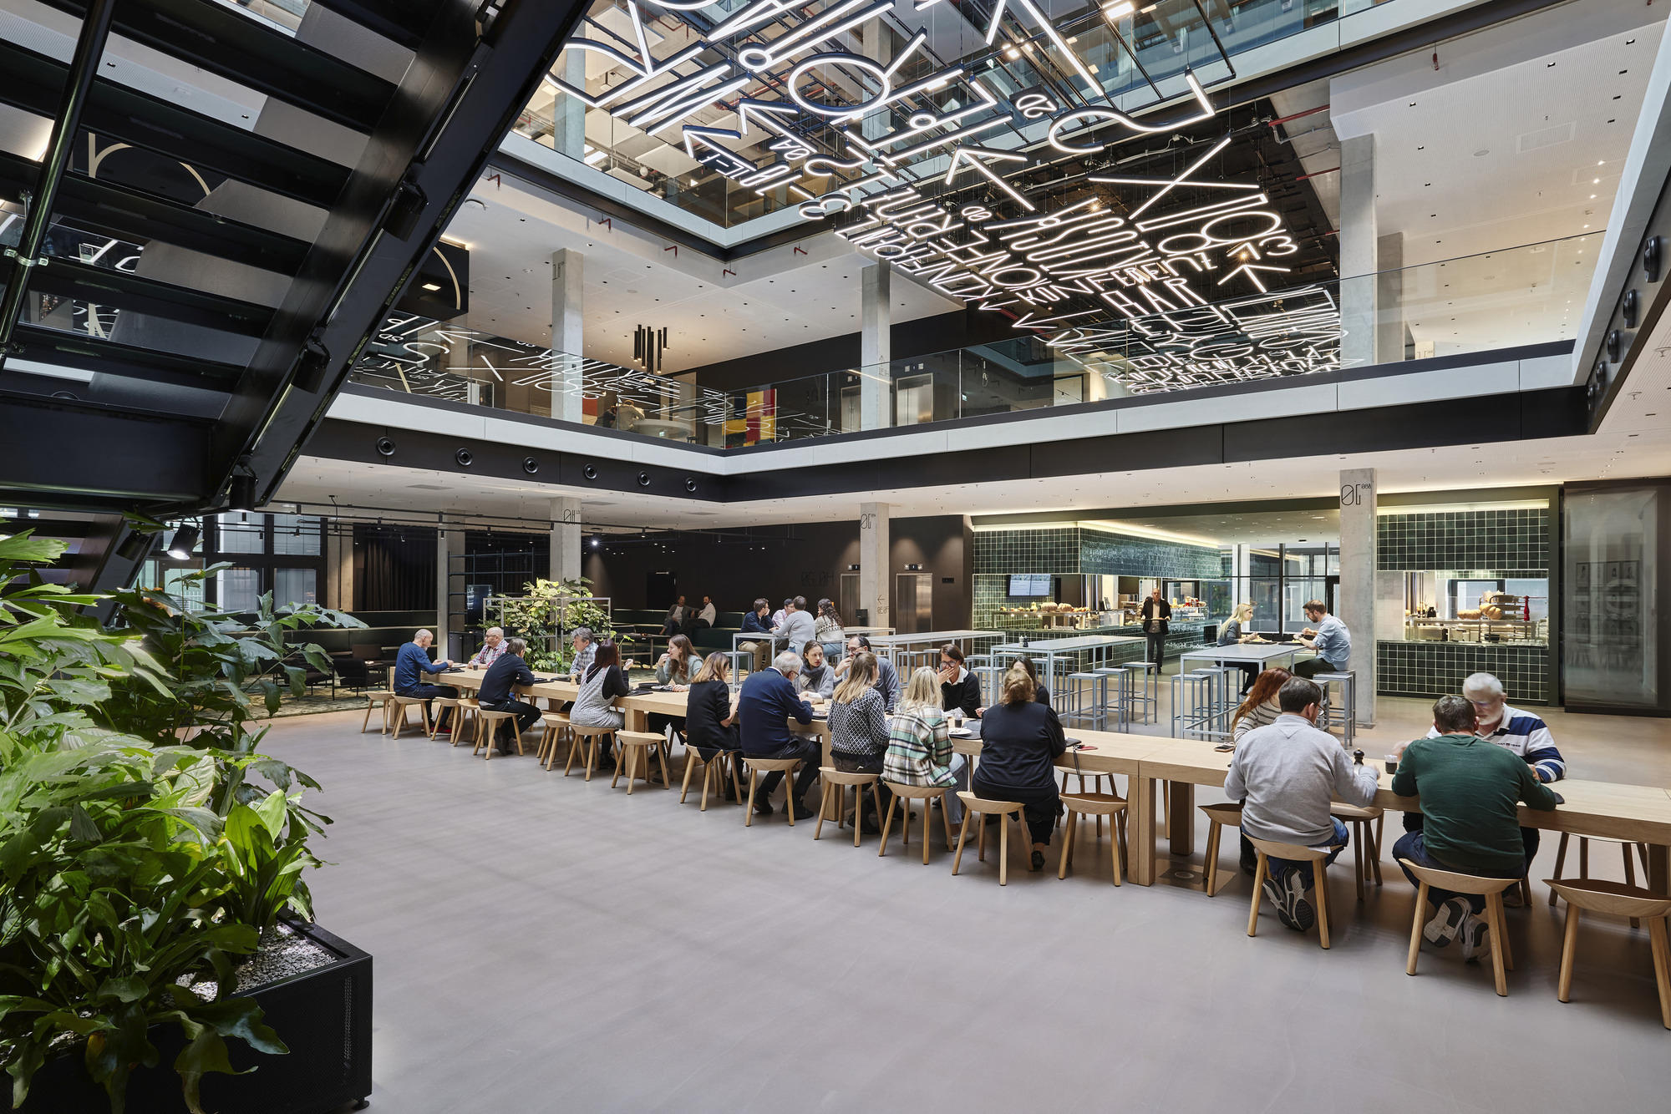

Table of Contents

Introduction 3

Objectifs du cahier des charges 3

Equipe du projet 3

Contexte du projet 3

Objectif 3

Solutions Techniques 4

Technologies utilisées 4

Conception 4

Design 5

TRAVAIL d'équipe 5

# Introduction

## Objectifs du cahier des charges

Le but de ce document est de préciser les bonnes pratiques en matière de production et de développement du projet Cafeteria.

## Equipe du projet

|  |  |  |
| --- | --- | --- |
| Nom Prenom | Role | Email |
| Soulaimane Ouhmida | Développeur | [ouhmidasoulaimane2@gmail.com](mailto:ouhmidasoulaimane2@gmail.com) |
| Ettakaddoumi hamza | Développeur | Hamzaett1320@gmail.com |
| Targui hajar | Développeur | targuihajar@gmail.com |
| Kelladi Fatima ezzahra | Développeur | ezzahra366@gmail.com |

# Contexte du projet

## Objectif

Dans un secteur où la concurrence, la précision et la rapidité sont intenses, disposer d'un site internet est devenu indispensable pour la cafétéria.

Celui-ci aura pour but de faire connaître vos spécialités, de démontrer votre expertise, mais également d'attirer de nouveaux clients. D'un point de vue administratif, cela permettra d'organiser les commandes, les tables de réservation ainsi que le paiement instantané.

## Solutions Techniques

Le projet sera divisé en deux parties principales :

|  |  |
| --- | --- |
| Applications | Description |
| Serveur Web | C'est une application qui assure la communication entre les applications frontales et la base de données. |
| Application web | C'est une application destinée à deux types d'utilisateurs :  **Administrateur** : Dédié au administration afin de gérer les clients, les commandes et les réservations ...  **Visiteurs** **et** **Clients** **:** Pourvisualiser les produits, commander et réserver. |

# Technologies utilisées

|  |  |
| --- | --- |
| **Langage de programmation** | JavaScript – HTML - CSS |
| **Framework backend** | Express js |
| **Framework frontend** | React js - Tailwind CSS |
| **Base de données** | SQL Server |

# Conception

Une conception détaillée sera fournie, comprenant :

* Diagramme de cas d’utilisation.
* Diagramme de classe.
* Diagramme de séquence.

# Design

* Création du logo du projet.
* Création des maquettes en utilise l'outil Figma.

# TRAVAIL d'équipe

Pour organiser le travail entre les membres de l'équipe, nous avons publié notre projet sur la repository GITHUB https://github.com/Soulaimane07/Cafeteria.

La repository contient :

* Les étapes pour installer le projet sur l'appareil.
* Le projet Backend (Serveur).
* Le projet Frontend (Application Web).
* Les diagrammes (classes, cas d’utilisation, séquences).
* Rapport de projet.
* Presentation ppt du projet.